Реализуем возможность очистки корзины (удаление всех товаров из корзины)
1. Создаем маршрут на удаление /cart/clear
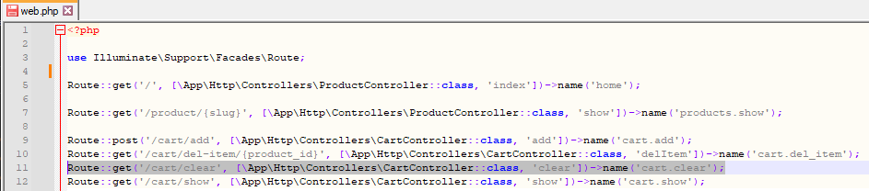
2. В layout.blade.php создадим кнопку для очистки корзины
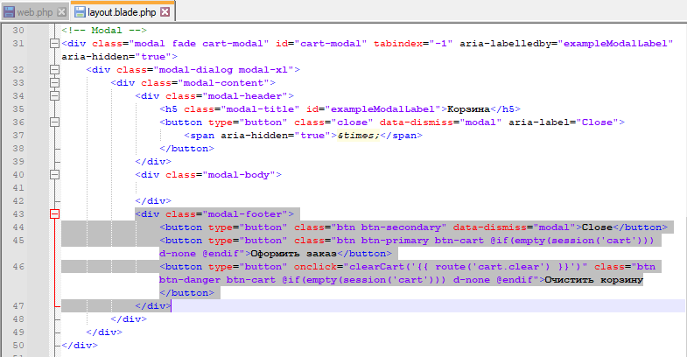
Добавим им дополнительные классы для того, чтобы скрыть кнопки Оформление заказа и Очистить корзину если корзина пуста
3. Реализуем возможность скрытия кнопок в main.js
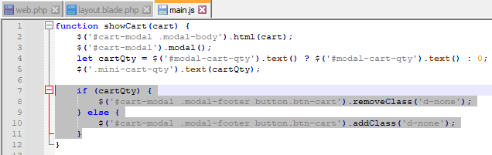

4. Реализуем метод clear в CartController
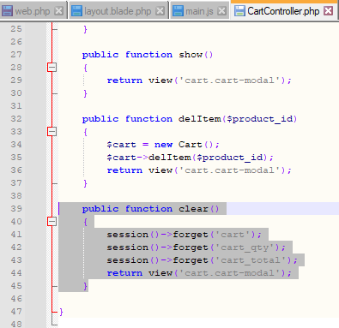
5. В main.js реализуем удаление товаров из корзины в методе clearCart()
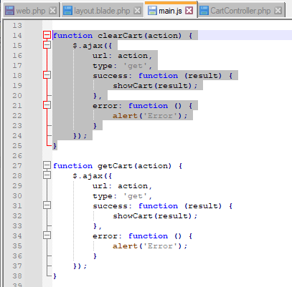
6. Задание для самостоятельного выполнения
Сделайте так, чтобы пользователь не мог добавить отрицательные числа в корзину или числа, начинающиеся на «0»

